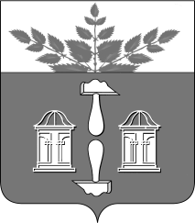
Тульская область
Муниципальное образование
ЩЁКИНСКИЙ РАЙОН

АДМИНИСТРАЦИЯ ЩЁКИНСКОГО РАЙОНА

П О С Т А Н О В Л Е Н И Е

21.04.2011 г. № 4-459

Об определении уполномоченного органа, осуществляющего организацию и обеспечение отдыха и оздоровления детей
на территории муниципального образования Щекинский район

В соответствии с Федеральным законом от 06.10.2003 № 131-ФЗ «Об общих принципах организации местного самоуправления в Российской Федерации», на основании ст.42 Устава муниципального образования Щекинский район администрация муниципального образования Щекинский район ПОСТАНОВЛЯЕТ:
1. Определить комитет по образованию администрации муниципального образования Щекинский район уполномоченным органом, осуществляющим организацию и обеспечение отдыха и оздоровления детей на территории муниципального образования Щекинский район.
2. Постановление опубликовать в газете «Щекинский вестник» и разместить на официальном Портале муниципального образования Щекинский район.
3. Постановление вступает в силу со дня официального опубликования.

Глава администрации
муниципального образования
Щекинский район Н.Н. Свиридов
